PŘIHLÁŠKA NA WORKSHOP  ŽIVÉ PAMÁTKY / KOVÁRNY A HAMRY  10.-11. 5. 2018 / Technické muzeum v Brně  Zašlete e-mailem: merta@tmbrno.cz | 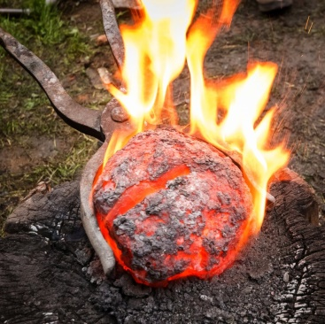

Uzávěrka přihlášek pro přednášející 4. května 2018 / pro účastníky bez příspěvku 7. května 2018

Titul, jméno a příjmení:
Instituce / firma:
Adresa (ulice, č.p., PSČ, město):
Kontaktní telefon:
Kontaktní e-mail:

Přihlašuji se k účasti: s příspěvkem / bez příspěvku (nehodící se škrtněte)

Mám zájem o exkurzi ve čtvrtek 10. května (Těšany): ANO/ NE (nehodící se škrtněte)

Mám zájem o exkurzi v pátek 11. května (Šlakhamr): ANO/ NE (nehodící se škrtněte)

Uhradím účastnický poplatek ve výši (nehodící se škrtněte):
0 Kč (přednášející, student)
700 Kč uhradím převodem na účet TMB do 7. 5. 2018 (číslo účtu 197830621/0710, variabilní symbol 1005, do poznámky uvést příjmení účastníka = nutné !)

Název příspěvku / posteru (nehodící se škrtněte):
Anotace (max. 120 slov):

